TIÊU CHUẨN VIỆT NAM
TCVN 11816-2:2017
ISO/IEC 10118-2:2010
CÔNG NGHỆ THÔNG TIN - CÁC KỸ THUẬT AN TOÀN - HÀM BĂM - PHẦN 2: HÀM BĂM SỬ DỤNG MÃ KHỐI N-BIT
Information technology - Security techniques - Hash-functions - Part 2: Hash-functions using an n-bit block cipher

Lời nói đầu
TCVN 11816-2:2017 hoàn toàn tương đương với ISO/IEC 10118-2:2010 và đính chính kỹ thuật 1:2011.
TCVN 11816-2:2016 do Cục Quản lý mật mã dân sự và Kiểm định sản phẩm mật mã biên soạn, Ban Cơ yếu Chính phủ đề nghị, Tổng cục Tiêu chuẩn Đo lường Chất lượng thẩm định, Bộ Khoa học và Công nghệ công bố.
Bộ tiêu chuẩn TCVN 11816 (ISO/IEC 10118) Công nghệ thông tin - Các kỹ thuật an toàn - Hàm băm gồm các tiêu chuẩn sau:
- TCVN 11816-1:2017 (ISO/IEC 10118-1:2016), Phần 1: Tổng quan.
-TCVN 11816-2:2017 (ISO/IEC 10118-2:2010), Phần 2: Hàm băm sử dụng mã khối n-bit.
- TCVN 11816-3:2017 (ISO/IEC 10118-3:2004), Phần 3: Hàm băm chuyên dụng.
- TCVN 11816-4:2017 (ISO/IEC 10118-4:1998), Phần 4: Hàm băm sử dụng số học đồng dư.

CÔNG NGHỆ THÔNG TIN - CÁC KỸ THUẬT AN TOÀN - HÀM BĂM - PHẦN 2: HÀM BĂM SỬ DỤNG MÃ KHỐI N-BIT
Information technology - Security techniques - Hash-functions - Part 2: Hash-functions using an n-bit block cipher
1 Phạm vi áp dụng
TCVN 11816-2 đặc tả các hàm băm sử dụng thuật toán mã khối n-bit. Vì vậy tiêu chuẩn được áp dụng thích hợp cho các môi trường trong đó một thuật toán đã được cài đặt.
Có bốn hàm băm được đặc tả trong tiêu chuẩn này. Hàm băm thứ nhất cung cấp mã băm có độ dài nhỏ hơn hoặc bằng n, với n là độ dài của khối dữ liệu được sử dụng trong thuật toán mã khối. Hàm băm thứ 2 cung cấp mã băm có độ dài nhỏ hơn hoặc bằng 2n; hàm băm thứ 3 cung cấp mã băm có độ dài bằng 2n; và hàm băm thứ 4 cung cấp mã băm có độ dài 3n. Tất cả 4 hàm băm được đặc tả trong TCVN 11816-2 đều tuân theo mô hình tổng quát được đặc tả trong TCVN 11816-1.
2 Tài liệu viện dẫn
Các tài liệu viện dẫn sau đây là không thể thiếu cho việc áp dụng tiêu chuẩn này. Đối với các tài liệu có ghi năm công bố thì chỉ áp dụng các phiên bản tài liệu được trích dẫn. Đối với các tài liệu viện dẫn không ghi năm công bố thì áp dụng phiên bản mới nhất (bao gồm tất cả các sửa đổi bổ sung).
TCVN 11816-1: 2017 (ISO/IEC 10118-1:2016), Công nghệ thông tin - Các kỹ thuật an toàn - Hàm băm - Phần 1: Tổng quan.
3 Thuật ngữ và định nghĩa
Các thuật ngữ và định nghĩa được đưa ra trong TCVN 11816-1 và các thuật ngữ sau đây được sử dụng.
3.1 Khối (block)
Một xâu bit có độ dài xác định.
3.2 Mã khối n-bit (n-bit block cipher)
Mã khối với tính chất là khối bản rõ và khối bản mã có độ dài n bit.
[ISO/IEC 18033-3:2005].
3.3 Hàm vòng (round function)
Hàm φ(.,.) biến đổi 2 xâu nhị phân có độ dài L₁ và L₂ thành một xâu nhị phân có độ dài L₂
CHÚ THÍCH: Hàm vòng được sử dụng trong vòng lặp.
4 Ký hiệu và thuật ngữ viết tắt
Với mục đích của tiêu chuẩn này, các ký hiệu và thuật ngữ viết tắt trong TCVN 11816-1 và các ký hiệu sau được áp dụng.
B^{L} | Khi n chẵn, xâu bit chứa n/2 bit trái nhất của khối B.  Khi n lẻ, xâu bit chứa (n +1)/2 bit trái nhất của khối B
B^{R} | Khi n chẵn, xâu bit chứa n/2 bit phải nhất của khối B.  Khi n lẻ, xâu bit chứa (n - 1)/2 bit phải nhất của khối B
B_{x} | Khi B là một dãy các khối m bit thì B_{x}(x ≥ 0) đại diện cho khối thứ x của B.
E_{K}(P) | Thuật toán mã khối n bit với đầu vào là khóa K và khối bản rõ. Các thuật toán mã khối được đặc tả trong tiêu chuẩn TCVN 11367-3:2016 (ISO/IEC 18033-3) được khuyến cáo sử dụng trong các hàm băm.
K | Khóa cho thuật toán E
u hoặc u' | Hàm nhận đầu vào là một khối n bit và đầu ra là một khóa cho thuật toán E.
5 Sử dụng mô hình tổng quát
Các hàm băm được đặc tả trong 4 mục tiếp theo cung cấp mã băm H có độ dài L_{H}. Các hàm băm đều tuân thủ theo mô hình tổng quát được đặc tả trong TCVN 11816-1. Với mỗi một hàm băm chỉ cần thiết xác định các tham số dưới đây.
- Tham số L₁, L₂, L_{H};
- Phương pháp đệm;
- Giá trị khởi tạo IV;
- Hàm vòng φ;
- Phép biến đổi đầu ra T.
6 Hàm băm 1
6.1 Tổng quan
Hàm băm 1 được đặc tả trong TCVN 11816-2 cung cấp mã băm có độ dài L₁ và L₂ trong đó L₁ và L₂ bằng nhau và bằng n. Một số định nghĩa riêng được yêu cầu cho hàm băm 1 được trình bày dưới đây.
CHÚ THÍCH: Hàm băm 1 được mô tả trong [5].
6.2 Lựa chọn tham số
Các tham số L₁, L₂ và L_{H} của hàm băm 1 được đặc tả trong phần này thỏa mãn L₁= L₂ = n và L_{H} nhỏ hơn hoặc bằng n.
6.3 Phương pháp đệm
Việc lựa chọn phương pháp đệm sử dụng cho hàm băm 1 không thuộc phạm vi của TCVN 11816-2. Cũng như các yêu cầu tối thiểu, phương pháp đệm đưa ra một tập gồm q khối D₁, D₂,...,D_{q}, trong đó mỗi khối D_{j} có độ dài n và có thể làm đầu vào cho các đầu ra khác nhau. Các ví dụ về các phương pháp đệm được trình bày trong Phụ lục A TCVN 11816-1.
6.4 Giá trị khởi tạo
Việc lựa chọn IV dùng cho hàm băm 1 không thuộc phạm vi TCVN 11816-2. IV là một xâu bit có độ dài n và giá trị của IV có thể được thống nhất và cố định bởi người sử dụng hàm băm.
6.5 Hàm vòng
Phép biến đổi u:
Định nghĩa một ánh xạ u từ không gian mã.
Hàm vòng φ kết hợp khối dữ liệu đệm D_{j} (L₁ = n bit) với H_{j-1} và đầu ra trước đó của hàm vòng (L₂ =n bit) tạo thành Hj. Cần lựa chọn hàm u như một phần của hàm vòng để biến đổi một khối n bit thành một khóa để sử dụng cho thuật toán mã khối E. Việc lựa chọn hàm u để sử dụng cho hàm băm 1 nằm ngoài phạm vi TCVN 11816-2.
Hàm vòng được xác định như sau:
Đặt H₀ = IV
φ(D_{j}, H_{j-1}) = E_{Kj}(D_{j}) ⊕ D_{j} trong đó K_{j} = u(H_{j-1}). Hàm vòng được mô tả trong Hình 1.
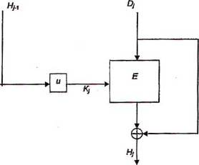
Hình 1: Hàm vòng của hàm băm 1
6.6 Phép biến đổi đầu ra
Phép biến đổi đầu ra T đơn giản là phép cắt, ví dụ mã băm H nhận được bằng cách lấy các bit L_{H} trái nhất của khối đầu ra cuối cùng H_{q}.
7 Hàm băm 2
7.1 Tổng quan
Hàm băm 2 được đặc tả trong phần này cung cấp mã băm có độ dài L₁ và L₂ trong đó L₁ bằng n và L₂ bằng 2n. Một số định nghĩa riêng được yêu cầu cho hàm băm 2 được trình bày dưới đây.
CHÚ THÍCH 1: Hàm băm 2 được mô tả trong [4].
CHÚ THÍCH 2: Trong [6] tấn công về mặt lý thuyết lên hàm băm 2 đã được ghi nhận: một tấn công va chạm với n =128 có độ phức tạp 2^{124,5}, một tấn công tiền ảnh yêu cầu độ phức tạp và không gian đầu vào xấp xỉ 2^{n}.
Lý do duy nhất để giữ hàm băm 2 trong TCVN 11816-2 là vì đảm bảo tính tương thích với các ứng dụng đã có.
7.2 Lựa chọn tham số
Các tham số L₁, L₂ và L_{H} của hàm băm 2 được đặc tả trong phần này thỏa mãn L₁ = n, L₂ = 2n, và L_{H} nhỏ hơn hoặc bằng 2n.
7.3 Phương pháp đệm
Việc lựa chọn phương pháp đệm sử dụng cho hàm băm 2 không thuộc phạm vi của TCVN 11816-2. Cũng như các yêu cầu tối thiểu, phương pháp đệm đưa ra một tập gồm q khối D₁, D₂, …, D_{q}, trong đó mỗi khối D_{j} có độ dài n và có thể làm đầu vào cho các đầu ra khác nhau. Các ví dụ về các phương pháp đệm được trình bày trong Phụ lục A TCVN 11816-1.
7.4 Giá trị khởi tạo
Việc lựa chọn IV (độ dài 2n) dùng cho hàm băm 2 không thuộc phạm vi TCVN 11816-2. IV là một xâu bit có độ dài 2n và giá trị của IV có thể được thống nhất và cố định bởi người sử dụng hàm băm. Tuy nhiên, IV được chọn sao cho u(IV^{L}) và u'(IV^{R}) là khác nhau.
7.5 Hàm vòng
Hàm vòng φ kết hợp khối dữ liệu đệm D_{j} (L₁ = n bit) với H_{j-1} và đầu ra trước đó của hàm vòng (L₂= 2n bit) tạo thành H_{j}. Cần lựa chọn phép biến đổi u và u’ như một phần của hàm vòng. Các biến đổi này biến đổi một khối đầu ra thành 2 khối thích hợp độ dài L_{K} bit làm khóa cho thuật toán E. Đặc tả của u và u' nằm ngoài phạm vi TCVN 11816-2. Tuy nhiên, việc lựa chọn u và u' cũng cần được xem xét vì sự quan trọng của nó đối với sự an toàn của hàm băm.
Đặt $H_{0}^{L}$ và $H_{0}^{R}$ tương ứng bằng IV^{L}và IV^{R}. Hàm vòng được xác định như sau, với j = 1 đến q.
$$H_{j}=φ(D_{j},H_{j−1})$$
$X=u(H_{j−1}^{L})$ và $Y=u'(H_{j−1}^{R})$
$B_{j}=E_{X}(D_{j})⊕D_{j}$ và $B'_{j}=E_{Y}(D_{j})⊕D_{j}$
$H_{j}^{L}=B_{j}^{L}||B'_{j}^{R}$ và $H_{j}^{R}=B_{j}^{'L}||B_{j}^{R}$
Hàm vòng được mô tả trong Hình 2, trong đó X và Y được thay thế tương ứng với $K_{j}^{L}$ và $K_{j}^{R}$.
7.6 Phép biến đổi đầu ra
Nếu L_{H} chẵn thì mã băm sẽ là ghép của L_{H}/2 bit trái nhất của $H_{q}^{L}$ và L_{H}/2 bit trái nhất của $H_{q}^{R}$. Nếu L_{H} lẻ mã băm sẽ là ghép của (L_{H} +1)/2 bit trái nhất của $H_{q}^{L}$ và (L_{H} -1)/2 bit trái nhất của $H_{q}^{R}$.
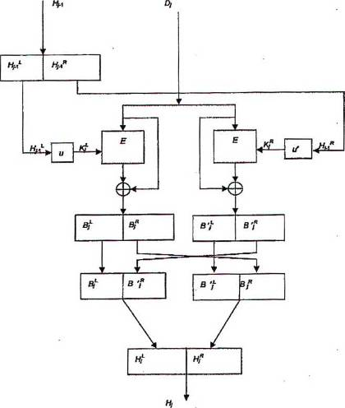
Hình 2: Hàm vòng của hàm băm 2
8 Hàm băm 3
8.1 Tổng quan
Hàm băm 3 được đặc tả trong phần này cung cấp mã băm có độ dài L_{H}, trong đó L_{H} bằng 2n, với giá trị n chẵn. Một số định nghĩa riêng được yêu cầu cho hàm băm 2 được trình bày dưới đây.
CHÚ THÍCH: Hàm băm 3 được mô tả trong [1].
8.2 Lựa chọn tham số
Các tham số L₁, L₂ và L_{H} của hàm băm 3 được đặc tả trong phần này thỏa mãn L₁ = 4n, L₂ = 8n, và L_{H} = 2n.
8.3 Phương pháp đệm
Phương pháp đệm sử dụng cho hàm băm 3 được đặc tả trong mục A.3 TCVN 11816-1 sao cho r = n.
8.4 Giá trị khởi tạo
Việc lựa chọn IV dùng cho hàm băm 3 không thuộc phạm vi TCVN 11816-2. IV là một xâu bit có độ dài 8n và giá trị của IV có thể được thống nhất và cố định bởi người sử dụng hàm băm.
8.5 Hàm vòng
Phép biến đổi u:
Định nghĩa 8 ánh xạ u₁, u₂, ...,u₈ từ không gian mã tới không gian khóa, sao cho:
u_{i}(C) ≠ u_{j}(C) với tất cả i, j từ tập {1,2,..., 8},j ≠ i đối với tất cả giá trị của C.
Điều trên có thể đạt được bằng cách cố định các bit khóa ví dụ, có thể cố định 3 bit khóa tới các giá trị 000, 001 ….., 111. Các điều kiện khác có thể áp dụng dựa vào các ánh xạ u_{i}, ví dụ để tránh các vấn đề liên quan đến khóa yếu hoặc các thuộc tính bù của mã khối. Đặt u_{j,i} = u_{j,}(X_{j,i}).
Hàm f_{i}:
Định nghĩa 8 hàm f_{i} như sau:
f_{i}(X,Y) = E_{ui(X)} (Y)⊕Y, 1 ≤ i ≤ 8.
Ánh xạ tuyến tính β:
Định nghĩa ánh xạ tuyến tính β nhận đầu vào là một xâu 2n bit X = x₀||x₁||x₂||x₃ và ánh xạ sang một xâu 2n bit Y = y₀||y₁||y₂||y₃ như sau:
y₀ := x₀⊕x₃
y₁ := x₀⊕x₁⊕x₃
y₂ := x₁⊕x₂
y₃ := x₂⊕x₃
Trong đó x_{i} và y_{i} là các xâu n/2 bit.
Hàm vòng φ có 8 khối mã song song, và 8 dãy biến có độ dài n bit H_{j,1}, H_{j,2},…, H_{j,8}.
Trong mỗi vòng lặp, 4 khối dữ liệu độ dài n bit D_{j,1}, D_{j,2}, D_{j,3}, D_{j,4} (độ dài L₁ = 4n bit) được kết hợp với đầu ra vòng trước đó của hàm vòng H_{j-1,1}, H_{j-1,2},…, H_{j-1,8} (độ dài L₂ = 8n bit) để tạo thành H_{j,1}, H_{j,2},…, H_{j,8} (độ dài L₂ = 8n bit)
Hàm vòng dựa vào một ánh xạ tuyến tính γ₁ nhận đầu vào là 12 xâu độ dài n bit I₁, I₂,…, I₁₂ và ánh xạ sang 8 xâu độ dài n bit X₁, X₂,…, X₈ và 8 xâu độ dài n bit Y₁, Y₂,…, Y₈. Ánh xạ của tám xâu phụ có độ dài 2n bit R₀, R₁, M₀, M₁,..., M₅. Ánh xạ γ₁ được xác định theo các bước sau đây:
i) Đặt H_{0,1}, H_{0,2}..., H _{0,8} theo cách sao cho H _{0,1}||...||H _{0,8} = IV.
ii) For i = 0 to 5 do { M_{i}^{L} := I_{2i+1} ; M_{i}^{R} := I_{2i+2}}
R₀ := 0 ; R₁ := 0;
iii) for i = 1 to 5 do{
B := R₁⊕M_{i};
R₁ := R₀⊕β (B);
R₀ := B;}
iv) for i = 1 to 8 do { X _{i} := I_{i} ;}
$$\begin{aligned}Y_{1}=R_{0}^{L}; \\ Y_{2}=R_{0}^{R}; \\ Y_{3}=R_{1}^{L}; \\ Y_{4}=R_{1}^{R};\end{aligned}$$
for i = 1 to 4 do {Y_{4+i} := I_{8+i} ;}
Hàm vòng có dạng sau (1 ≤ j ≤ q)
(X_{j,1}, X_{j,2},…, X_{j,8}, Y_{j,1}, Y_{j,2},…, Y_{j,8}):=γ₁(H_{j-1,1}, H_{j-1,2},… H_{j-1,8},D_{j,1}, D_{j,2}, D_{j,3}, D_{j,4});
for i = 1 to 8 do {H_{j,i} := f_{i}(X_{j,i},Y_{j,i});}
Hàm vòng được mô tả trong Hình 3 và ánh xạ γ₁ được mô tả trong Hình 4 dưới đây:
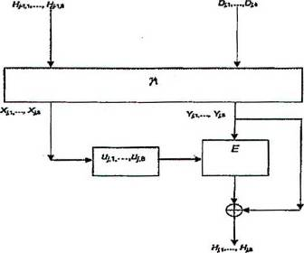
Hình 3: Hàm vòng của hàm băm 3
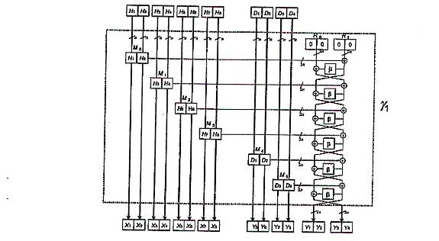
Hình 4: Ánh xạ tuyến tính γ₁ của hàm băm 3
8.6 Phép biến đổi đầu ra
Sau quá trình xử lý thông báo đệm, chuỗi các biến có giá trị H_{q,1}, H_{q,2},…, H_{q,8}. Thực hiện 4 vòng lặp bổ sung với đầu vào:
D_{q+1,i} = H_{q,i},1≤ i ≤ 4
D_{q+2,i} = H_{q,i+4},1≤ i ≤ 4
D_{q+3,i} = H_{q,i},1≤ i ≤ 4
D_{q+4,i} = H_{q,i+4}, 1≤ i ≤ 4.
Đầu ra của hàm băm có độ dài L_{H} là ghép của H_{q+4,1} || H_{q+4,2}. Phép biến đổi đầu ra yêu cầu 26 lần mã (trong vòng lặp cuối chỉ 2 lần mã được thực hiện).
9. Hàm băm 4
9.1 Tổng quan
Hàm băm 4 được đặc tả trong phần này cung cấp mã băm có độ dài L_{H}, trong đó L_{H} bằng 3n, với giá trị n chẵn.
CHÚ THÍCH: Hàm băm 4 được mô tả trong [2].
9.2 Lựa chọn tham số
Các tham số L₁, L₂ và L_{H} của hàm băm 4 được đặc tả trong phần này thỏa mãn L₁ = 3n, L₂ = 9n, và L_{H} = 3n.
9.3 Phương pháp đệm
Phương pháp đệm sử dụng cho hàm băm 4 được đặc tả trong mục A.3 TCVN 11816-1, trường hợp r = n.
9.4 Giá trị khởi tạo
Việc lựa chọn IV dùng cho hàm băm 4 không thuộc phạm vi TCVN 11816-2. IV là một xâu bit có độ dài 9n và giá trị của IV có thể được thống nhất và cố định bởi người sử dụng hàm băm.
9.5 Hàm vòng
Phép biến đổi u:
Định nghĩa 9 ánh xạ u₁, u₂, …, u₉ từ không gian mã tới không gian khóa, sao cho:
với tất cả i, j thuộc tập {1,2,..., 9}, j ≠ i, u_{i}(C) ≠ u_{j}(C),đối với tất cả giá trị của C
Điều trên có thể đạt được bằng cách cố định các bit khóa ví dụ, có thể cố định 4 bit của khóa tới các giá trị 0000, 0001,..., 1000. Các điều kiện khác có thể áp dụng dựa vào các ánh xạ u_{i}, ví dụ để tránh các vấn đề liên quan đến khóa yếu hoặc các thuộc tính bù của mã khối.
Hàm f_{i}
Định nghĩa 9 hàm f_{i} như sau:
f_{i}(X,Y) = E_{ui(X)}(Y),1 ≤ i ≤ 9.
Ánh xạ tuyến tính β:
Xem 8.1 để biết thêm các định nghĩa liên quan đến hàm băm này.
Hàm vòng φ có 9 khối mã song song, và 9 dãy biến có độ dài n-bit H_{j,1}, H_{j,2},…, H_{j,9}.
Trong mỗi vòng lặp, 3 khối dữ liệu độ dài n bit D_{j,1}, D_{j,2}, D_{j,3} (độ dài L₁ = 3n bit được kết hợp với đầu ra vòng trước đó của hàm vòng H_{j-1,1}, H_{j-1,2},…, H_{j-1,9} (độ dài L₂ = 9n bit) để tạo thành H_{j,1}, H_{j,2},…, H_{j,9} (độ dài L₂ = 9n bit).
Hàm vòng dựa vào một ánh xạ tuyến tính γ₂ nhận đầu vào là 12 xâu dài n-bit l₁, l₂,…, l₁₂ và ánh xạ sang 9 xâu độ dài n bit X₁, X₂,…, X₉ và 9 xâu độ dài n bit Y₁, Y₂,…, Y₉. Ánh xạ sử dụng chín xâu phụ có độ dài 2n bit R₀, R₁, R₂, M₀, M₁,..., M₅. Ánh xạ γ₂ được xác định theo các bước sau đây:
i) Đặt H_{0,1},..., H_{0,9} theo cách sao cho H _{0,1}||...||H _{0,9} = IV
ii) for i = 0 to 5 do {M_{i}^{L} := I_{2i+1} ; M_{i}^{R} := I_{2i+2};}
R₀ := 0 ; R₁ := 0 ;R₂ := 0 ;
iii) for i = 0 to 5 do {
B := R₂ ⊕ M_{i};
U := β (B);
R₂ := R₁ ⊕ U;
R₁ := R₀ ⊕ U;
R₀ := B ; }
iv) for i = 1 to 9 do {X_{i} := l_{i};}
$$\begin{aligned}Y_{1}=R_{0}^{L}; \\ Y_{2}=R_{0}^{R}; \\ Y_{3}=R_{1}^{L}; \\ Y_{4}=R_{1}^{R}; \\ Y_{5}=R_{2}^{L}; \\ Y_{6}=R_{2}^{R};\end{aligned}$$
for i = 1 to 3 do { Y_{6+i} := l_{9+i} ;}
Hàm vòng có dạng sau (1≤ j ≤ q)
(X_{j,1}, X_{j,2},…, X_{j,9}, Y_{j,1}, Y_{j,2},…, Y_{j,9}):=γ₂(H_{j-1,1}, H_{j-1,2},… H_{j-1,9},D_{j,1}, D_{j,2}, D_{j,3});
for i = 1 to 9 do {H_{j,i} := f_{i}(X_{j,i},Y_{j,i});}
Hàm vòng được mô tả trong Hình 5 và ánh xạ γ₂ được mô tả trong Hình 6 dưới đây:
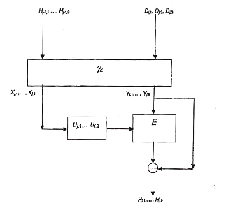
Hình 5: Hàm vòng của hàm băm 4
9.6 Phép biến đổi đầu ra
Sau quá trình xử lý bản thông báo đệm, chuỗi các biến có giá trị H_{q,1}, H_{q,2},…, H_{q,9} Thực hiện 4 vòng lặp bổ sung với đầu vào
D_{q+1,i} = H_{q,i}, 1≤ i ≤ 3
D_{q+2,i} = H_{q,i+3}, 1≤ i ≤ 3
D_{q+3,i} = H_{q,i+6}, 1≤ i ≤ 3
D_{q+4,i} = H_{q,i}, 1≤ i ≤ 3.
Đầu ra của hàm băm có độ dài L_{H} là ghép của H_{q+4,1}|| H_{q+4,2}|| H_{q+4,3}. Phép biến đổi đầu ra yêu cầu 30 lần mã (trong vòng lặp cuối chỉ 3 lần mã được thực hiện).
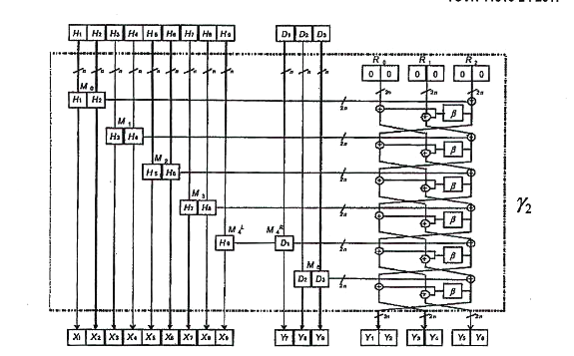
Hình 6: Ánh xạ tuyến tính γ₂ của hàm băm 4

PHỤ LỤC A
(tham khảo)
SỬ DỤNG AES
A.1 Tổng quan
Phụ lục này trình bày một cách sử dụng thuật toán mã khối AES (TCVN11367-3:2016 (ISO/IEC 18033-3)) kết hợp với các hoạt động của hàm băm được đặc tả trong TCVN 11816-2. Các tham số cho AES là n = 128. Độ dài K là 128 bit.
A.2 Hàm băm 1
IV = ‘52525252525252525252525252525252’ (dạng mã thập lục phân)
Phép biến đổi u được chọn theo cách sau: gọi X là biễu diễn nhị phân của xâu 128-bit khi đó Y = u(X) = X.
CHÚ THÍCH: Người ta tin rằng việc tìm được va chạm cho hàm vòng và hàm băm cần tới 2⁶⁴ lần mã AES.
A.3 Hàm băm 2
IV^{L} = ‘52525252525252525252525252525252’ (dạng mã thập lục phân)
IV^{R} = ‘25252525252525252525252525252525’ (dạng mã thập lục phân)
Phép biến đổi u được lựa chọn như sau: gọi X = x₁x₂…x₁₂₈ là biểu diễn nhị phân của một xâu X độ dài 128 bit Khi đó Y = u(X) là xâu nhận được sau khi chuyển bit x₁ thành giá trị ‘0’. Kết quả là: Y = 0x₂x₃…x₁₂₇x₁₂₈. Phép biển đổi u’ được lựa chọn như sau: Y = u'(X) là xâu nhận được sau khi chuyển bit x₁ thành giá trị ‘1’. Kết quả là: Y = 1x₂x₃…x₁₂₇x₁₂₈.
A.4 Hàm băm 3
IV₁, IV₂,..., IV₈ cùng bằng ‘52525252525252525252525252525252’ (dạng mã thập lục phân)
Phép biến đổi u₁, u₂, …u₈ được chọn như sau: X = x₁x₂…x₁₂₈ là biểu diễn nhị phân của xâu X độ dài 128 bit. Khi đó Y = u_{i}(X) là xâu nhận được sau khi chuyển các bit x₁, x₂, x₃ tới giá trị cho trước trong bảng 1 dưới đây.
Bảng A.1 - Hàm băm 3: Giá trị của các bit khóa số 1, 2, 3 trong 8 hàm con
Hàm con i | Hàm con i
1 | 000
2 | 001
3 | 010
4 | 011
5 | 100
6 | 101
7 | 110
8 | 111
A.5 Hàm băm 4
IV₁, IV₂, ... IV₉ cùng bằng '52525252525252525252525252525252' (dạng mã thập lục phân)
Phép biến đổi u₁, u₂, …u₉ sẽ được chọn như sau: X = x₁x₂…x₁₂₈ là biểu diễn nhị phân của xâu X độ dài 128-bit. Khi đó Y = u_{i}(X) là xâu nhận được sau khi chuyển các bit x₁, x₂, x₃, x₄ tới giá trị cho trước trong bảng 2 dưới đây.
Bảng A.2 - Hàm băm 4: Giá trị của các bit khóa số 1, 2, 3 và 4 trong 9 hàm con
Hàm con i | Hàm con i
1 | 0000
2 | 0001
3 | 0010
4 | 0011
5 | 0100
6 | 0101
7 | 0110
8 | 0111
9 | 1000

PHỤ LỤC B
(tham khảo)
Các ví dụ
B.1 Tổng quan
Phụ lục B đưa ra ví dụ về việc tính toán mã băm cho tất cả các hàm băm được đặc tả trong các mục từ 6 đến 9 TCVN 11816-2, thuật toán mã khối được đặc tả trong phụ lục A TCVN 11816-2; Việc lựa chọn phương pháp đệm được đặc tả trong phụ lục A TCVN 11816-1.
Xâu dữ liệu là mã ASCII 7-bit được mô tả trong [3] (Không chẵn lẻ) cho “Now_is_the_time_for_all_” khi đó biểu thị “_” chỉ các khoảng trống trong biểu diễn hệ thập lục phân.
‘4e6f77206973207468652074696d6520666f7220616c6c20’
B.2 Hàm băm 1
Xem A.2.
Phương pháp đệm 1
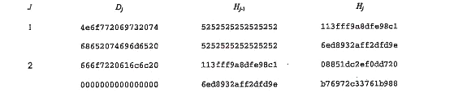
Phương pháp đệm 2
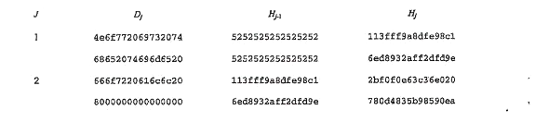
B.3 Hàm băm 2
Phương pháp đệm 1

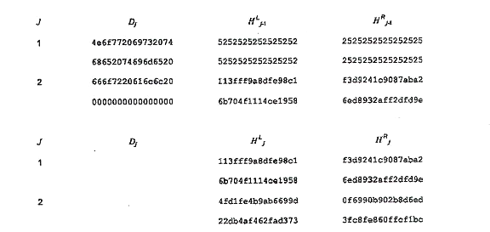

Phương pháp đệm 2

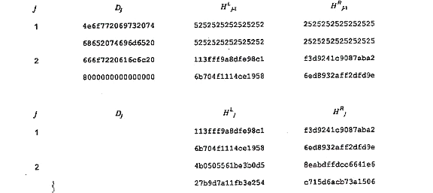
B.4 Hàm băm 3
Phương pháp đệm 3
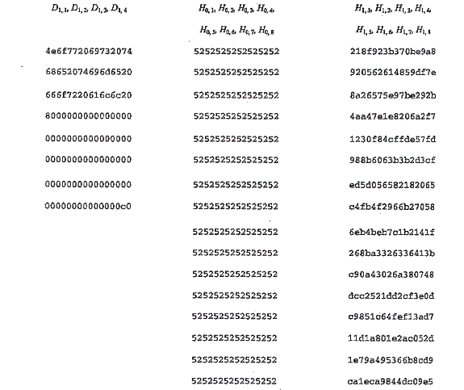

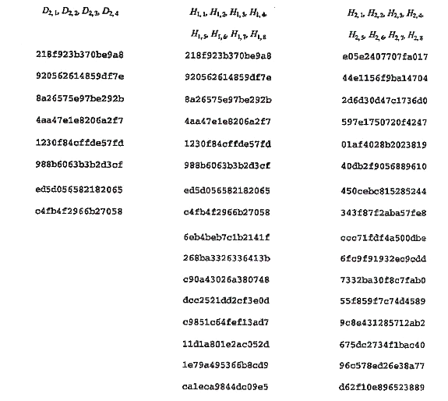
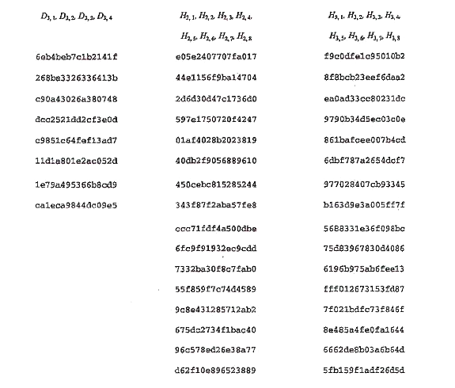
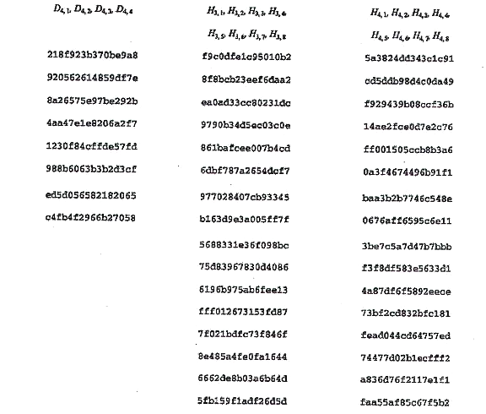
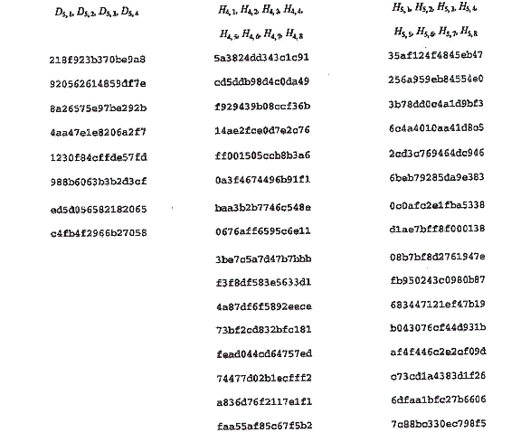
Mã băm
'35af124f4845eb47256a959eb84554e03b78dd0c4a1d9bf36c4a4010aa41d8c5’
Phương pháp đệm 3
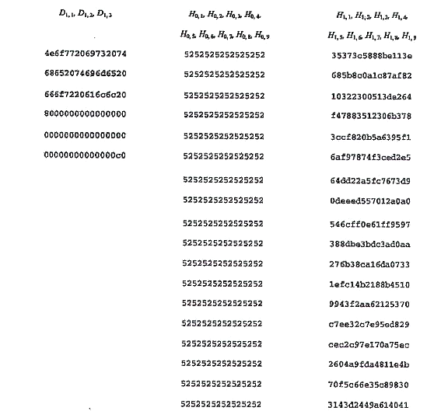

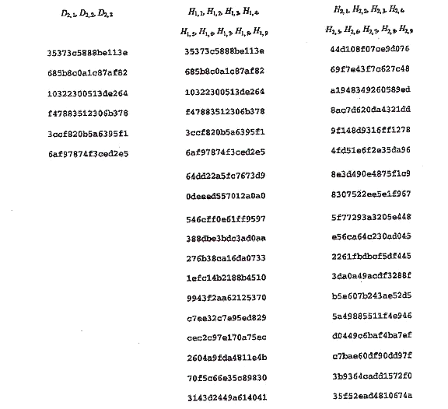
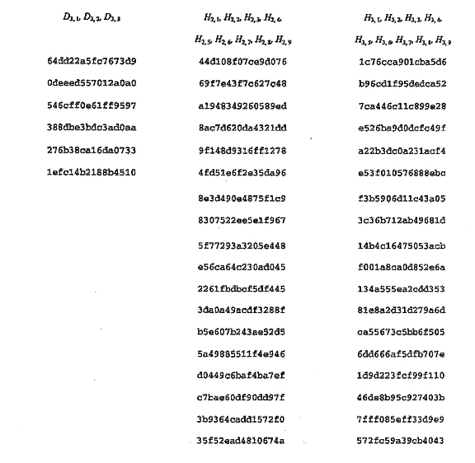
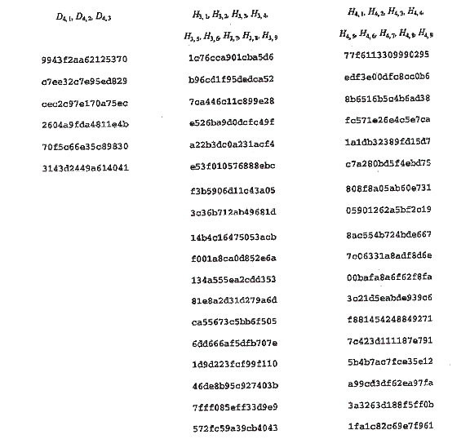
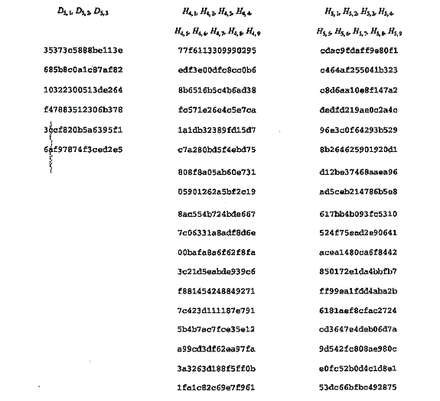
Mã băm
'cdac9fdaff9e80f1c464af255041b323c8d6aa10e8f147a2dedfd219ae0c2a4c96e3c0f64293b5298b264625901920d1’

PHỤ LỤC C
(quy định)
Mô Đun ASN.1
Phụ lục này liệt kê mô đun ASN.1 của hàm băm sử dụng mã khối n-bit được đặc tả trong TCVN 11816-2
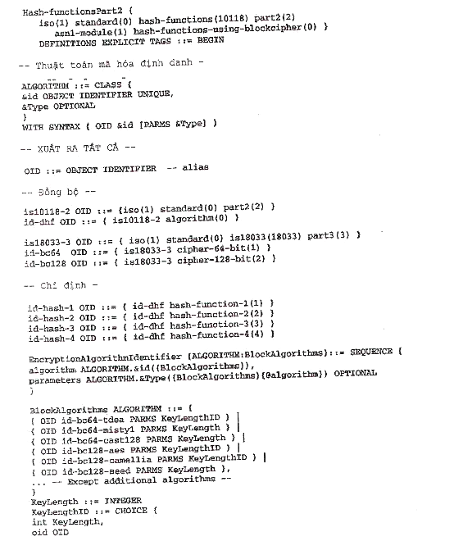
Thư mục tài liệu tham khảo
[1] KNUDSEN, L.R. PRENEEL, B. Hash-functions based on block ciphers and quaternary codes, Advances in Cryptology, Proc. AsiaCrypt’96, LNCS 1163, K. Kim, T. Matsumoto, Eds., Springer-Verlag, 1996,
[2] KNUDSEN, L.R. PRENEEL, B. Fast and secure hashing based on codes, Advances in Cryptology, Proc. Crypto’97, LNCS 1294, B. Kaliski, Ed., Springer-Verlag, 1997, pp. 485-498
[3] ISO 646:1991, Information technology - ISO 7-bit coded character set for information interchange
[4] COPPERSMITH, D. MATYAS, S.M. PEYRAVIAN, M. Rationale for Bit Fixing in the MDC-2 Algorithm, IBM T.J. Watson Research Center, Yorktown Heights, N.Y., 10598, Research Report RC 21471, May 7 1999
[5] MENEZES ALFRED J., PAUL C. VAN OORSHOT, Scott A. VANSTONE, Handbook of Applied Cryptography. Fifth Printing (August 2001)
[6] KNUDSEN, L.R. MENDEL, F. RECHBERGER, C. THOMSEN, S.S. Cryptanalysis of MDC-2, Advances in Cryptology, Proc. Eurocrypt 2009, LNCS 5479, A. Joux, Ed., Springer-Verlag, 2009, pp. 106-120
[7] ISO/IEC 18033-3:2005, Information technology - Security techniques - Encryption algorithms - Part 3: Block ciphers
MỤC LỤC
Lời nói đầu
1 Phạm vi áp dụng
2 Tài liệu viện dẫn
3 Thuật ngữ và định nghĩa
4 Ký hiệu và thuật ngữ viết tắt
5 Sử dụng mô hình tổng quát
6 Hàm băm 1
6.1 Tổng quan
6.2 Lựa chọn tham số
6.3 Phương pháp đệm
6.4 Giá trị khởi tạo
6.5 Hàm vòng
6.6 Phép biến đổi đầu ra
7 Hàm băm 2
7.1 Tổng quan
7.2 Lựa chọn tham số
7.3 Phương pháp đệm
7.4 Giá trị khởi tạo
7.5 Hàm vòng
7.6 Phép biến đổi đầu ra
8 Hàm băm 3
8.1 Tổng quan
8.2 Lựa chọn tham số
8.3 Phương pháp đệm
8.4 Giá trị khởi tạo
8.5 Hàm vòng
8.6 Phép biển đổi đầu ra
9 Hàm băm 4
9.1 Tổng quan
9.2 Lựa chọn tham số
9.3 Phương pháp đệm
9.4 Giá trị khởi tạo
9.5 Hàm vòng
9.6 Phép biến đổi đầu ra
Phụ lục A (Tham khảo) Sử dụng AES
Phụ lục B (Tham khảo) Các ví dụ
Phụ lục C (Quy định) Mô đun ASN.1
Thư mục tài liệu tham khảo

